2712BC
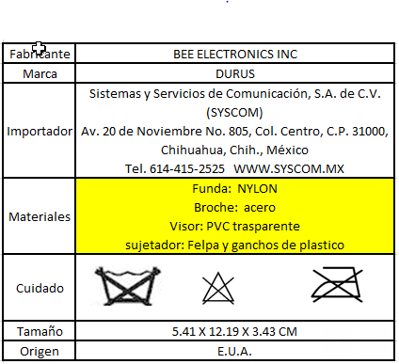
Funda: Nylon
Broche al Cinto: Acero
Visor Frontal: PVC Transparente
Soporte del Radio: De Felpa a ganchos de Plástico

